2025青春杯羽毛球赛赛程安排
- 活动内容
1.活动宗旨
为深入推进“五育融合”育人实践，积极响应学校“五育并举”的号召，创造健康、轻松、愉快的体育交流互动平台，推动校园羽毛球运动的发展和激发全体师生的兴趣，开展羽毛球院系联赛。
2.活动对象
哈尔滨工业大学（威海）全体在校生。
3.活动时间及地点
时间：5月10日团体赛 - 5月11日单项赛
地点：哈尔滨工业大学（威海）综合类球馆三楼羽毛球馆。

5.活动前期准备及注意事项
（一）院队组建与训练
由羽毛球协会与各院学生会及校体育部合作共同组建，由各院文体部负责宣传和报名人数、名单统计，由羽毛球协会派出的两位领队负责各个院队员选拔训练，训练场地由羽毛球协会向校体育部申请，训练内容由各领队安排。
（二）活动项目：
第一阶段：团体赛，各院系派一或两支代表队。每支代表队需有能力参加1男单、2男双、1混双、1女单五个比赛项目，每支队伍8—10人，不允许有兼项，领队若不参赛，不算入队伍人数中。小组赛由羽协提前进行分组，进入8强后现场抽签决定分组。
第二阶段：单项赛，报名选手以个人名义自愿报名参赛，项目有男单和女单两项。限制报名人数男单女单各不超过64人，直接进入淘汰赛阶段。
（三）报名时间与方式：
报名时间：团体赛4月21日—5月7日
单项赛4月21日—5月5日
报名方式：1、团体赛由院队领队提交参赛名单
2、单项赛在羽协总群中填写报名表报名
（四）注意事项：
1、做好紧急救助准备，协会负责人须时刻在场，以应对突发情况。
2、每组比赛前各队伍领队按照出场顺序把阵容名单交给总裁判长，主裁比赛前核对名单，赛中不得变阵，主力队员与替补队员之间可以随意互换。
3、全部参赛队员必须穿专业羽毛球鞋，工作人员必须穿浅底运动鞋，不允许携带饮料入场，比赛期间场地维护，场地卫生全部由羽协负责。
4、竞赛规定：具体规定参照中国羽协审定的最新《羽毛球竞赛规则》和世界羽联公布的最新规定执行。
6.积分与奖励机制
（一）积分赛制：
1、团体赛第一+8第二+6第三+4第四+2
2、单项赛第一+4第二+3第三+2第四+1
**注意**球员参加单项赛所获得积分只属于团体赛参赛名单上的对应代表队，未参加任何团体赛代表队的球员所获得的积分不计入任何代表队/院系
**注意**所有比赛结束，结算各院积分后确定总分冠军
（二）奖励：
1、院系杯团体赛冠亚季军：奖状
2、院系杯单项赛冠亚季军：奖状
3、院系杯总分冠军：大奖杯
7.比赛安排
（一）团体赛阶段：
1、轮次安排：
第一轮：小组循环赛，各队伍分成4个小组，小组内部打循环赛，每组晋级两队，决出8强
第二轮：淘汰赛8进4，决出4强
第三轮：半决赛4进2
第四轮：决赛，争夺冠亚季军
2、比赛场次：每支队伍参加2-5组比赛，共计20组比赛。
3、竞赛顺序为：男单→男双→混双→男双→女单（可根据实际情况调换）
**注意**：
小组赛阶段需打满5场比赛；如小组内出现三支队伍均一正一负情况，以各项目获胜局数优先者晋级
淘汰赛阶段每轮5场比赛；淘汰赛阶段率先赢下3场比赛即算作获胜，结束此轮比赛不再进行余下比赛项目

（二）单项赛阶段：
1、轮次安排：男女各64人次直接进入淘汰赛阶段，总计6轮
2、比赛场次：总计128场比赛
3、竞赛场地：男女各64人平均分到4个半区，每个半区的比赛都在固定场地进行（比赛安排将会公示）
**注意** 如报名人数过多，取最先报名的前64名为准。

（三）计分方法：所有比赛采用三局两胜15分每球得分制。所有比赛，如赛制14平后，分差拉开2分为胜，上限21分，先取得21分者获胜；所有比赛，如三队以上获胜场次相同，则以净胜局数、净胜球数先后排序计算名次。每局比赛后有一分钟休息时间
（四）裁判安排：全部裁判由各院系推选，为保证比赛秩序正常有序，每个学院必须推送一名队员担任公共比赛裁判，在报名表中一同报名上交。所有比赛中裁判须来自中立学院，设有一名总裁判长，每场比赛设有一名主裁。
（五）哈尔滨工业大学（威海）2025年“青春杯”羽毛球赛程安排
5月10日团体赛阶段
8：00——11：30 | 参赛队伍入场仪式，参赛队伍互相握手，裁判选边，正式开始团体赛
 | 参赛队伍热身活动，领队提交第一轮出场名单
 | 小组赛阶段，每轮比赛5场打满，决出8强队伍。
中午休息，领队提前抽签分组
13：30--17：00 | 热身活动，裁判就位
 | 第一轮淘汰赛8进4
 | 第二轮淘汰赛4进2
 | 同时进行决赛，决出冠亚季军，结算总分积分
5月11日单项赛
13:00 --13:30 | 现场提交纸质版参赛选手承诺书，签到，热身活动，裁判到位
13：30-19：00 | 单项赛男单女单同时进行第一轮淘汰赛64进32
 | 第二轮淘汰赛32进16
 | 第三轮淘汰赛16进8
 | 第四轮淘汰赛8进4
 | 第五轮4进2、决出冠亚季军
颁奖典礼：单项赛冠亚季军→团体赛冠亚季军→总分冠军
注意事项
1、所有参赛队员需是本校在校生，参赛队员必须携带本人学生证（身份证）参加比赛，否则不允许参加比赛。
2、在比赛进行中除特殊情况(比如地板湿了，球打坏了),球员不可提出中断比赛的要求。每局比赛结束可进行1分钟的休息，让比赛双方进行擦汗、喝水等。
3、比赛项目次序和场地均于赛前确定。
4、比赛队员必须自带一双非黑底的运动鞋，并在球馆一楼更换鞋后，才能进入比赛场地。
5、比赛队员必须身体健康，无心脏病及高血压史等不适运动疾病。
6、比赛期间所有教练员、运动员应服从裁判的判罚，如有异议，赛后向羽协仲裁委员会提出申诉，由仲裁委员会协商解决。
7、比赛开始后五分钟内不到者，本场比赛按弃权处理，各队如有弄虚作假者及其违反体育道德等行为，一旦查出按照相关规定严肃处理。
8、比赛时长可根据具体情况进行调整，达成当日进度即可。
8.其他事宜
1、参赛运动员必须身体健康，无心脏病及心血管疾病等病史，半年之内不得有骨折病史，并且统一现场填写《羽毛球比赛选手承诺书》
2、本次参赛人员资格审核及赛事相关事宜最终解释权归哈工大威海羽协所有。
3、未尽事宜、另行通知。
4、规则细则
单打发球规则：
发球站位：当发球员的分数为0或双数时，双方运动员均应在各自的右发球区发球或接发球；当发球员的分数为单数时，双方运动员均应在各自的左发球区发球或接发球。
发球过程：发球员在发球前应先站在发球区内，双脚不得触及发球区的界线。球拍应先击中球托，同时整个球要低于发球员的腰部。发出的球必须过网并落入对方的发球区内。击球瞬间，球拍杆应指向下方，从而使整个拍头明显低于发球员的整个握拍手部；发球开始后，发球员的球拍必须连续向前挥动，直至将球发出。
双打发球规则：
发球站位：一局比赛开始和每次获得发球权的一方，都应从右发球区发球。只有接发球员才能接发球，如果其同伴去接球或被球触及，发球方得一分。
发球过程：发球方在发球时，两位选手不得有任何遮挡对方的动作。发出的球需沿对角线方向，过网发至对方的发球区。发球员在发球前应先站在发球区内，双脚不得触及发球区的界线。球拍应先击中球托，同时整个球要低于发球员的腰部。击球瞬间，球拍杆应指向下方，从而使整个拍头明显低于发球员的整个握拍手部；发球开始后，发球员的球拍必须连续向前挥动，直至将球发出。发球顺序与交换：得分方发球，得分为奇数则在左半区发球，得分为0则在右半区发球。取得第一分者应与队友互换位置发球，一方连续得分则由第二次得分发球人持续发球。
边界：
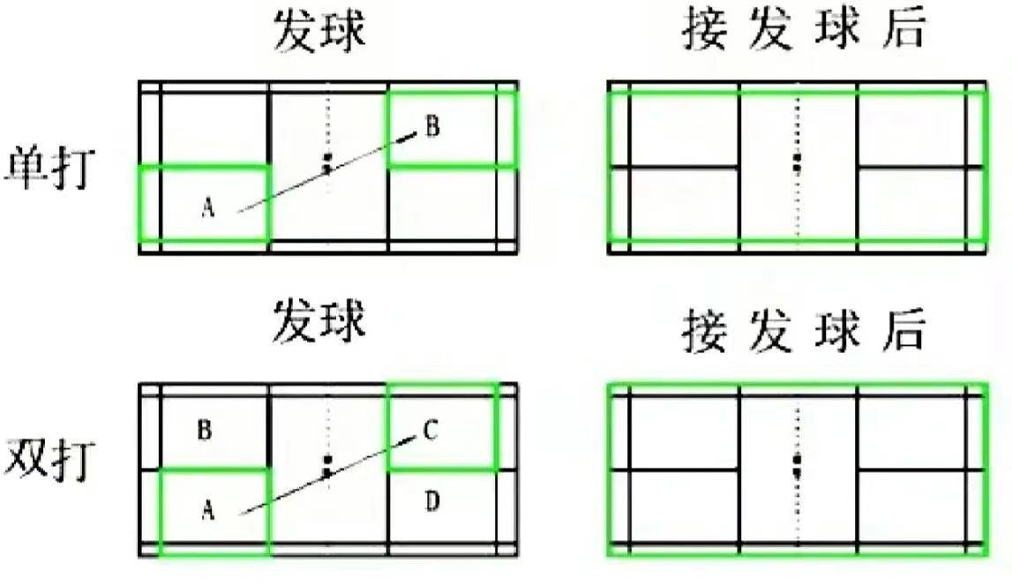
交换场地：单项赛和团体赛的每个单项中每单局结束后双方更换场地。
击球中要避免过网击球，避免身体、衣服或球拍触碰到球网和球柱，否则判对方得分。
比赛中的判决以裁判为准，运动员需尊重裁判判决，不得对裁判进行人身攻击。
其余注意事项请参考国际羽联《羽毛球比赛规则》。

（所有参加比赛选手需自行打印并在比赛当日带至比赛现场）

领队提交参赛名单格式如下：
队伍名称：
领队： |  | 报名人数：
序号 | 参赛队员姓名 | 性别 | 学号 | 备注
1
2
3
4
5
6
7
8
9
10
学院推送裁判

